ГОСУДАРСТВЕННАЯ ВЕТЕРИНАРНАЯ СЛУЖБА ГОРОДА МОСКВЫ

ГРИПП ПТИЦ
Памятка для населения

Грипп птиц - заразное заболевание, вызываемое вирусом.

Благодаря высокой способности к изменению вируса, гриппом птиц болеют домашняя и дикая птица, многие виды животных и человек. Домашняя птица заражается от дикой водоплавающей птицы, которая переболевает в основном бессимптомно, но длительное время может носителем вируса или птицы, живущей рядом с человеком (синантропной - голуби, вороны, воробьи и др.).
Источник заражения человека - больная птица, но не исключается передача вируса через животных, например кошек.
Симптомы заболевания гриппом у птицы - у больной птицы наблюдается угнетенное состояние, отсутствие реакции на окружающих, необычное поведение, нарушение движения. Отмечается затрудненное дыхание, кашель, чихание, истечения из носа, опухание и посинение гребня и сережек у кур.
Пути заражения человека
Контакт с больной птицей, воздушно-капельный и алиментарный (с пищей).
Опасны выделения зараженных птиц (истечения из носа, глаз, фекалии), которые, попадая в воздух и воду, могут стать источником заражения при купании. Попав в воду, вирус может сохраняться до 1-го месяца, а при пониженных температурах и дольше.
В ряде случаев возможно заражение человека при употреблении в пищу мяса и яиц больной птицы без достаточной тепловой обработки.
Устойчивость вируса во внешней среде
Вирус очень устойчив во внешней среде, особенно при низких температурах, но легко разрушается под действием дезинфицирующих средств, ультрафиолетовых лучей и высокой температуры.
При комнатной температуре вирус сохраняется до 2-х месяцев. Под действием солнца вирус разрушается в течение 2-х суток.
При температуре 70-80°С вирус погибает в течение нескольких минут.
Меры профилактики
В птицеводческих хозяйствах, предприятиях, личных хозяйствах населения, а также в квартирах и на дачах, где содержится домашняя или декоративная птица, - это прежде всего исключение контакта домашней птицы с дикой.
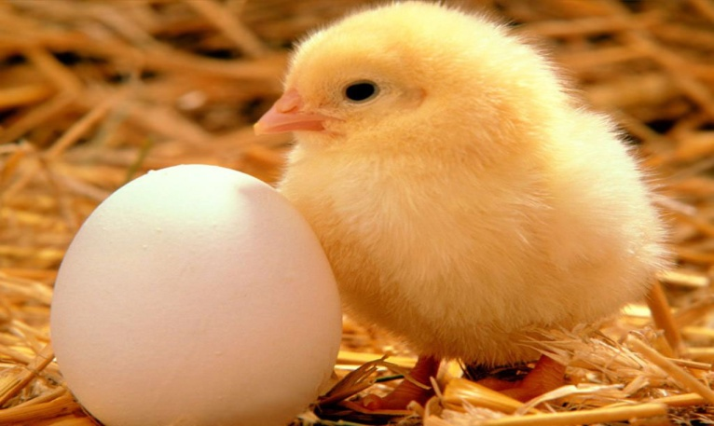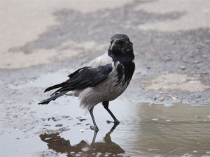
Человеку, чтобы избежать заражения, необходимо избегать контакта с домашней и дикой птицей в местах её массового скопления - на улицах, рынках, водоемах, а также с продуктами её жизнедеятельности - перьями, фекалиями и другими отходами. Не подбирать мертвую птицу, а сообщать об этом в ветеринарную службу.
Не следует покупать для употребления в пищу мясо птиц и яйца в местах несанкционированной торговли там, где нет ветеринарных лабораторий по контролю качества и безопасности пищевых продуктов, и эти продукты не имеют ветеринарных документов подтверждающих их качество и безопасность.
При выявлении признаков заболевания у птиц или обнаружения мертвой птицы необходимо немедленно информировать государственную ветеринарную службу города по телефону: 8-(495)-612-12-12.

СББЖ Зеленоградского АО г. Москвы 8-(499)-735-14-94

